软组织牵伸技术
软组织牵伸技术是治疗因软组织挛缩或短缩而导致关节功能障碍的临床常用技术和方法之一，具有操作简单、方便、安全、有效的特点。
一、概述
（一）基本概念
1.软组织 软组织是指肌肉及其辅助结构，如肌腱、筋膜、滑囊、腱鞘和关节囊、韧带，以及皮肤等连接组织。
2.软组织挛缩 软组织挛缩是指由于疾病或损伤导致肌肉、肌腱、关节周围的纤维组织等出现慢性炎症和组织改变而引起软组织的适应性短缩，导致被动或主动牵伸软组织时出现明显抵抗，常引起关节运动功能障碍。
3.软组织牵伸技术 软组织牵伸技术是指利用外力（人工或机械、电动设备）牵拉挛缩或短缩的软组织，使其延长，做稍超过组织阻力和关节活动范围的运动。通过该技术可使已挛缩的软组织重新获得伸展性，降低肌张力，改善或恢复关节的活动范围。
（二）牵伸分类
牵伸的分类方法有很多，比较常见的有以下几种分类方法。
1.牵拉力量的来源 根据牵拉力量的来源常分为手法牵伸、机械（电动）牵伸和自我牵伸。
2.牵伸肌群 根据牵伸肌群的不同常分为屈肌群牵伸和伸肌群牵伸。
3.牵伸强度 根据牵伸强度常分为低强度牵伸和高强度牵伸。
4.参与程度 根据参与程度常分为被动牵伸、主动牵伸和神经肌肉抑制技术。
5.牵伸部位 根据牵伸部位常分为脊柱（颈椎和腰椎）牵伸和四肢（肩部、肘部、腕部、手部和髋部、膝部、踝部、足部）牵伸。
（三）牵伸作用
1.保持或恢复关节的活动范围 由于疾病可导致身体某部位长期制动，从而出现肌张力增高、软组织挛缩等情况；而且正常人平时的长期坐位工作和不良的生活习惯也会引起肌肉轻微的挛缩或紧张。通过牵伸治疗可预防肌肉、韧带和关节囊等软组织出现挛缩，保持或恢复关节的正常活动范围。
2.防止发生不可逆的组织挛缩 组织创伤所导致的局部炎症和疼痛，导致关节固定，4天后其组织学上就可出现挛缩现象，并且固定的时间越长，正常肌肉组织被粘连组织、瘢痕组织取代的就越多，缓解也就越困难。采用被动牵伸技术可拉长挛缩的软组织，防止软组织发生不可逆的挛缩，阻断恶性循环，缓解疼痛，防止肌力失衡。
3.预防或降低运动时出现的软组织损伤 在活动或从事某项运动之前，可预先对关节和软组织进行牵伸活动，以增加关节的灵活性，降低肌肉和肌腱等软组织的损伤和疼痛。
4.调节肌张力 在姿势异常或制动等情况下，肌肉、肌腱的弹性和延展性多降低。通过牵伸可刺激肌肉内的感受器——肌梭而达到调节肌张力、提高肌力的作用。临床上，中枢损伤性疾病导致肌张力增高、肌痉挛而限制关节活动时，也可以通过牵伸技术降低肌张力，保持肌肉的静息态长度，改善或重新获得关节周围软组织的伸展性。
5.提高肌肉的兴奋性 对肌张力低下的肌群，适当地静态牵伸延长肌肉，可直接或间接反射性地提高肌肉的兴奋性，增强肌力。
二、软组织牵伸基础
（一）软组织对牵伸的反应
不同的软组织有各自的生理特性。当牵伸技术应用于这些软组织时，牵张速度、强度和时间，以及软组织温度均可影响不同类型软组织的反应，不同组织会有不同的反应结果。如软组织被牵拉后，其弹性或可塑性会发生变化。
1.肌肉 肌肉被牵拉伸长时，牵伸的力量会经过相连（纤维内或环绕纤维）组织（肌内膜和肌
束膜）传送到肌纤维，导致肌小节拉长，而当牵伸力量释放时，每个肌小节恢复静止状态时的长度。所以，牵伸力量必须达到并维持一定的时间，软组织的长度才能有效地增加。
肌肉制动的时间越长，肌肉萎缩和力量的丧失就越多，与长时间伸长状态下制动相比，当肌肉处于短缩状态时，其萎缩和无力发生得更快。
2.肌腱与周围组织的结构 肌梭属于本体感受器，是一种感受肌肉长度变化和（或）牵拉刺激的感受装置；腱器官则是分布在肌腱胶原纤维之间感受骨骼肌张力变化的本体感受器，腱器官与梭外肌纤维呈串联关系。当肌肉受到被动牵拉时，肌梭的感受装置会首先兴奋，发动牵张反射，使被牵拉的肌肉收缩以对抗牵拉；当牵拉力量进一步增大时，腱器官兴奋，通过抑制牵张反射达到避免被牵拉肌肉损伤的目的。
（二）软组织牵伸方法
1.被动牵伸 通过徒手或机械的外力拉长挛缩组织，以增加挛缩组织长度和关节活动范围的方法称为被动牵伸法。被动牵伸是物理治疗手法技术中缓解痉挛常用的手法，可以起到暂缓痉挛、保持痉挛肌群肌纤维的长度、维持关节活动范围和防止关节挛缩变形的作用。中枢神经系统损伤后痉挛的出现，使肢体不能自主地活动，长时间地保持在某一个或几个特定的位置上。随着时间的推移，肌肉纤维逐渐钙化短缩，关节周围结缔组织增生，关节液变得黏稠，最后形成粘连，严重时引起关节的变形。因此，痉挛早期对肌肉进行适当的牵拉是非常重要的。被动牵伸包括手法被动牵伸和机械牵伸两种方式。
（1）手法被动牵伸 手法被动牵伸是牵伸技术中常用的方法。治疗师通过手的力量缓慢地牵拉紧张或挛缩的软组织，并控制牵伸方向、速度和时间，以增加挛缩组织的长度和关节活动范围。与机械牵伸相比，手法被动牵伸是一种短时间的牵伸，一般每次牵伸持续10～15秒，重复3～4次。

（2）机械牵伸 机械牵伸是借助机械装置增加小强度的外部力量，较长时间作用于缩短组织的牵伸方法。机械牵伸一般通过重量牵引、滑轮系统或活动夹板提供牵伸力量而发生作用，其强度超过手法牵伸。当手法牵伸效果不理想时，可采用机械设备进行牵伸。牵伸时间至少持续20分钟方能产生治疗效果。
2.主动抑制 主动抑制是指患者在进行肌肉牵伸之前，有意识地放松该肌肉，当肌肉被抑制（放松）时，肌肉拉长的相应阻力最小。主动抑制技术仅能放松肌肉组织中具有收缩性的结构，对结缔组织尤其是挛缩组织没有作用。这种方法仅适用于被拉长的肌肉有正常的神经支配、可被患者自主抑制，而不能应用于存在肌力减退、痉挛或麻痹的肌肉。
3.自我牵伸 自我牵伸是指患者通过治疗师的讲解和指导，应用自身体重作为牵伸力量，被动牵伸其挛缩组织的一种独立完成的牵伸技术。自我牵伸训练可使患者独立地保持或增加关节活动度，是临床上巩固疗效的主要措施。
（三）软组织牵伸技术的程序
1.评估 治疗师应在牵伸前对患者进行系统检查和评估。
（1）明确关节活动受限的相关情况 ①关节活动受限的部位、性质、原因，以及活动范围。②是否有炎症性疼痛、骨质疏松、异位骨化等。③痉挛的程度及分布状况。④痉挛肌群肌纤维的走向和伸展性。⑤挛缩组织所处的阶段。⑥年龄、认知、身体状况。⑦能否主动参与。⑧预后。
（2）选择适当的牵伸方法 根据功能受限的主要原因进行选择。①由软组织挛缩引起：选用软组织牵伸技术。②由关节本身的原因引起：选用软组织牵伸技术加关节松动技术。一般来说，关节本身的挛缩可先通过关节松动技术恢复关节内正常的组织关系，再使用软组织牵伸技术。
2.牵伸前准备
（1）向患者解释牵伸训练的目的和步骤，取得患者的理解和配合。
（2）患者应置于舒适、稳定的体位（一般选择卧位和坐位），在最佳运动平面完成牵伸。
（3）尽量暴露治疗部位，除去牵伸部位增加摩擦力的衣物、夹板或绷带。
（4）向患者解释在牵伸过程中尽可能放松的重要性，告知牵伸强度应为可耐受水平。
（5）必要时在牵伸前应用放松技术、热疗和热身训练，以增加被牵张组织的延展性，降低损伤的可能性。
3.牵伸
（1）牵伸原则 牵伸力度的施加应缓慢进行，当遇到较大抵抗时（痉挛的强度增加），应稍做短暂的停留，当阻力略微缓减后，再继续进行；在牵拉的末端（或关节活动范围的末端）做5～10秒的短暂停留，待痉挛缓解后，再缓慢地回到起始位。
（2）牵伸方向 牵伸力量的方向与肌肉紧张或挛缩的方向相反。在可动范围内缓慢移动肢体至受限点，同时固定近端关节、运动远端肢体以增加肌肉长度和关节活动范围。
（3）牵伸强度 牵伸力量必须达到一定强度才能拉紧软组织的结构，以不导致疼痛或损伤为度。正常情况下，患者在牵伸过程中可能感到轻微疼痛，但要以患者能够耐受为前提。如患者感到疼痛难忍，说明负荷过度，可能会引起被牵伸组织的损伤，应及时调整强度，避免医源性损伤。实践证明，低强度、长时间的持续牵伸效果好于高强度、短时间的牵伸。
（4）牵伸时间 牵伸手法不同，其牵伸时间各异。①手法被动牵伸：持续时间一般为每次10～30秒，重复10～20次，两次之间休息30秒左右。为促进组织修复和缓解治疗反应，可配合轻手法按摩。②机械牵伸：持续时间一般为每次15～20分钟。住院患者每日1～2次，门诊患者可每日1次。10次为1个疗程，一般进行3～5个疗程。
如患者经规范治疗1周后仍无明显效果，应对其重新进行评估并调整治疗方案，或改用其他治疗方法。

（5）牵伸顺序 进行牵伸操作时应按照一定的顺序，如从近端到远端，从头到脚等。对跨越两个或多个关节的肌群（如腘绳肌），应先对每个关节进行牵伸，再对整个肌群进行牵伸。
4.牵伸后
（1）在牵伸治疗后，患者一般会感到被牵伸关节周围的软组织放松，关节活动范围改善。若被牵伸部位在治疗后24小时仍有局部肿胀和明显疼痛，说明牵伸强度过大，应降低牵伸强度或缩短牵伸时间。根据损伤部位、病情的不同对患者进行定期评定，根据具体情况和个体差异制订合理的治疗方案。
（2）对牵伸后的软组织进行冷疗，可以减少牵伸过程中微小损伤导致的肌肉疼痛，并有助于防止肿胀的发生。
（3）鼓励患者利用获得进展的活动范围进行主动训练或功能性活动。
（四）临床应用
1.适应证
（1）维持病损后的关节活动范围 可用于预防病损关节由于固定、制动、失用而造成的软组织挛缩、粘连或瘢痕形成，肌肉、结缔组织和皮肤缩短后引起的关节活动范围减小和日常生活活动受限。
（2）恢复和增加病损后的关节活动范围 常应用于肩部、肘部、腕指部和髋部、膝部、踝足部，以及颈腰部病损后关节软组织的粘连、挛缩、瘢痕形成，以及关节活动受限或障碍。
（3）改善和恢复关节周围软组织的延展性 降低肌肉张力，常用于病损后肌肉张力增高，如中枢神经损伤后的肌痉挛。
（4）预防运动损伤 体育锻炼前后牵伸，可起到预防肌肉骨骼损伤，减轻运动后肌肉疼痛的作用。
2.禁忌证
（1）关节内或关节周围组织有炎症、急性感染、肿瘤和结核。
（2）肌肉、肌腱、韧带损伤的急性期。
（3）关节活动或肌肉牵拉时疼痛剧烈者。
（4）神经、肌腱断裂吻合术后1个月以内。
（5）关节骨折内外固定术后；严重的骨质疏松症；病损后肌肉无力的患者。
（6）肌麻痹或严重肌无力患者：为维持关节的稳定性或保持一定的肌肉力量以增强功能活动而发生代偿性挛缩时，慎用牵伸治疗。
（五）注意事项
1.避免过度牵伸 过度牵伸有害无益，长时间制动后，软组织失去了正常的张力，尤其是大强度、短时间的牵伸比小强度、长时间的牵伸更容易引起损伤，造成关节不稳定。关节不稳定容易引起疼痛，且增加了再次损伤的风险。
2.避免牵伸特殊组织 避免牵伸水肿组织，因牵伸可导致水肿扩散，增加疼痛和肿胀；对肌力较弱的肌肉，牵伸应与肌力训练结合起来，保持患者在伸展性和力量之间的平衡。当肌无力和拮抗肌紧张同时存在时，先牵拉紧张的拮抗肌，再增强无力肌肉的力量。
3.配合放松被牵伸部位 在进行牵伸时，可配合热疗、按摩、关节松动技术、支具等方法来帮助肌肉放松，提高牵伸效果。
4.了解治疗反应 注意观察牵伸后肌肉的酸痛情况，时间不能持续超过24小时。大强度、短时间的牵伸容易引起软组织的炎症、损伤和无力。
三、脊柱肌肉牵伸技术
（一）颈部肌肉牵伸技术
1.徒手被动牵伸
（1）颈部伸肌群牵伸
作用：牵伸颈部伸肌群，增加颈椎屈曲活动范围。
体位及操作：患者坐位；治疗师站立位。治疗师上方手置于患者顶枕部，轻柔地向下压使颈部屈曲达到最大的活动范围；下方手置于胸椎上段固定脊柱。
（2）颈部屈肌群牵伸
作用：牵伸颈部屈肌群，增加颈椎后伸活动范围。
体位及操作：患者坐位；治疗师站立位。治疗师上方手置于患者前额部，轻柔地向后推使颈部后伸达到最大的活动范围；下方手置于胸椎上段固定脊柱（图2-4-1）。
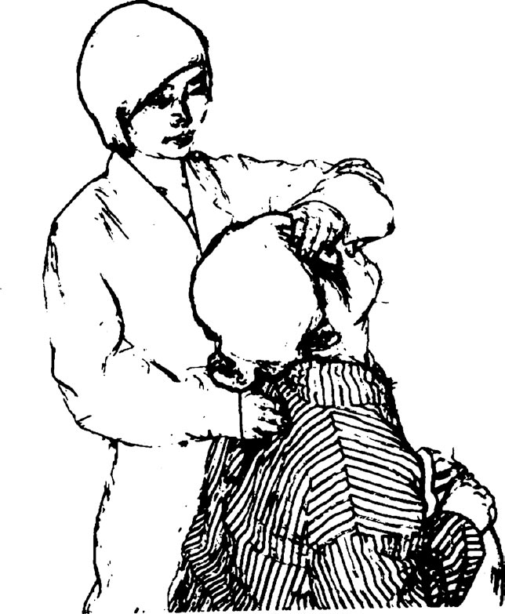
图2-4-1 颈部屈肌群徒手被动牵伸
（3）颈部侧屈肌群牵伸
作用：牵伸颈部侧屈肌群，增加颈椎侧屈活动范围。
体位及操作：患者坐位；治疗师站立位。治疗师上方手置于患者牵伸侧的颞部，轻缓地推动患者头部向对侧，使颈部侧屈运动到最大活动范围；下方手置于同侧肩部固定，防止肩关节出现代偿运动。
2.自我牵伸
（1）颈部伸肌群牵伸 患者坐在靠背椅上，前屈颈椎，以增加颈椎前屈活动范围。
（2）颈部屈肌群牵伸 患者坐在靠背椅上，后伸颈椎，以增加颈椎后伸活动范围。
（3）颈部侧屈肌群牵伸 患者坐在靠背椅上，颈部向一侧做侧屈运动，以牵伸对侧颈部屈肌群。
（二）腰部肌肉牵伸技术
1.徒手被动牵伸
（1）腰部伸肌群牵伸
作用：牵伸腰背部伸肌群，增加腰椎前屈活动范围。
体位及操作：患者站立位；治疗师站立位。治疗师上方手置于患者胸椎背部，轻轻向下压，使腰椎前屈达到最大的活动范围；下方手固定腰骶部（图2-4-2）。
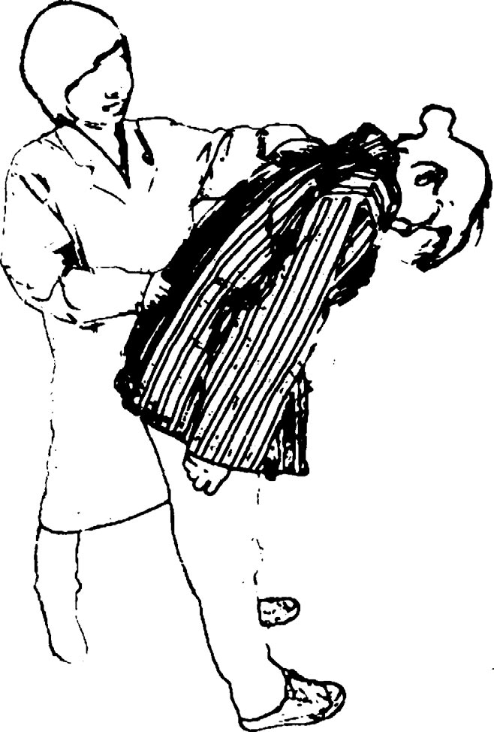
图2-4-2 腰部伸肌群徒手被动牵伸
（2）腰部屈肌群牵伸
以上内容仅为本文档的试下载部分，为可阅读页数的一半内容。如要下载或阅读全文，请访问：https://d.book118.com/696215135032010051

